Domenica 6 Dicembre - IIª di Avvento - Anno C

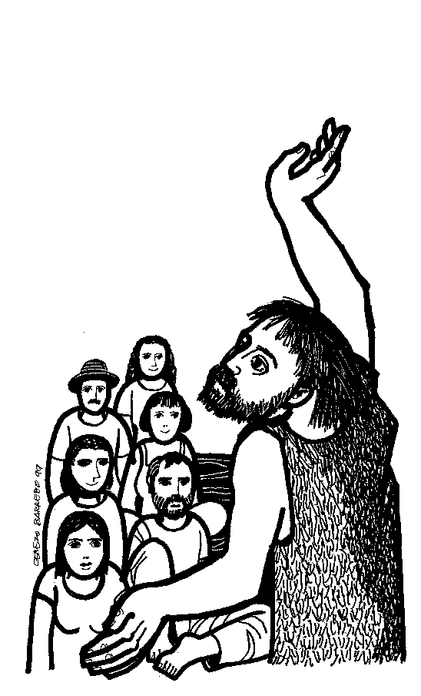
VANGELO (Lc 3,1-6)
Nell’anno quindicesimo dell’impero di Tiberio Cesare, mentre Ponzio Pilato era governatore della Giudea, Erode tetrarca della Galilea, e Filippo, suo fratello, tetrarca dell’Iturea e della Traconìtide, e Lisània tetrarca dell’Abilene, sotto i sommi sacerdoti Anna e Caifa, la parola di Dio venne su Giovanni, figlio di Zaccaria, nel deserto. Egli percorse tutta la regione del Giordano, predicando un battesimo di conversione per il perdono dei peccati, 4com’è scritto nel libro degli oracoli del profeta Isaia: Voce di uno che grida nel deserto: Preparate la via del Signore, raddrizzate i suoi sentieri! Ogni burrone sarà riempito, ogni monte e ogni colle sarà abbassato; le vie tortuose diverranno diritte e quelle impervie, spianate. Ogni uomo vedrà la salvezza di Dio!

Domenica 13 Dicembre - IIIª di Avvento - Anno C

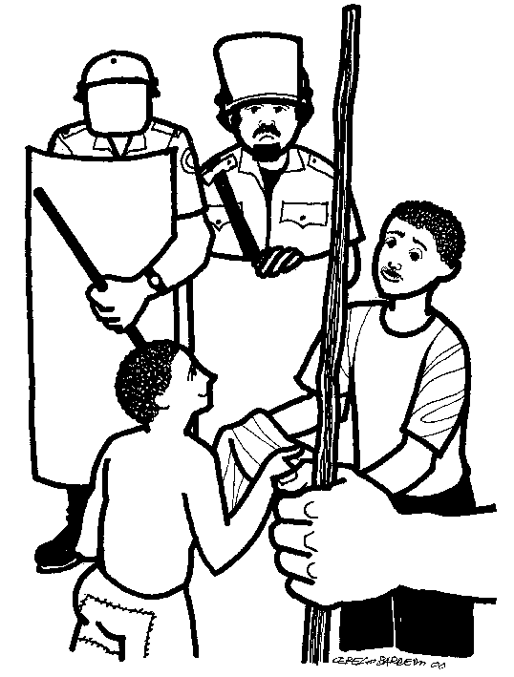
VANGELO (Lc 3,10-18)
In quel tempo, le folle interrogavano Giovanni, dicendo: "Che cosa dobbiamo fare?". Rispondeva: "Chi ha due tuniche, ne dia una a chi non ne ha; e chi ha da mangiare, faccia altrettanto". Vennero anche dei pubblicani a farsi battezzare e gli chiesero: "Maestro, che dobbiamo fare?". Ed egli disse loro: "Non esigete nulla di più di quanto vi è stato fissato". Lo interrogavano anche alcuni soldati: "E noi che dobbiamo fare?". Rispose: "Non maltrattate e non estorcete niente a nessuno, contentatevi delle vostre paghe". Poiché il popolo era in attesa e tutti si domandavano in cuor loro, riguardo a Giovanni, se non fosse lui il Cristo, Giovanni rispose a tutti dicendo: "lo vi battezzo con acqua; ma viene uno che è più forte di me, al quale io non son degno di sciogliere neppure il legaccio dei sandali: costui vi battezzerà in Spirito santo e fuoco. Egli ha in mano il ventilabro per ripulire la sua ala e per raccogliere il frumento nel granaio; ma la pula, la brucerà con fuoco inestinguibile". Con molte altre esortazioni annunziava al popolo la buona novella.

“UN POSTO A TAVOLA” è la colletta in chiesa, in Avvento, per aiutare i poveri

BATTESIMI: nei mesi di Dicembre/Gennaio, ci sarà un’unica celebrazione di Battesimo: Domenica 27 Dicembre alle ore 10,30. Rivolgersi in segreteria per farne richiesta
Parrocchia di S. Tommaso di Canterbury
Via Roma, 64 - 31047 Ponte di Piave (TV) tel. 0422 759132
e-mail:pontedipiave@diocesitv.it - www.oratoriosantommaso.it
Don Gian Paolo 348 7332879

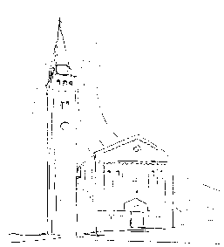

PARROCCHIA

S. TOMmASO DI CANTERBURY

PONTE DI PIAVE

Domenica II^ di AVVENTO – Anno C/Vangelo di Luca

Foglio di informazione N° 49 /2015

Carissimi, buona settimana 2^ di Avvento con la festa dell’Immacolata e inizio dell’Anno Santo della Misericordia: Martedì 8 Dicembre. “Coraggio! Entriamo per questa porta!”. Il Papa invita tutta la Chiesa ad accostarsi “alla grande porta della Misericordia di Dio” e ci incoraggia ad essere testimoni di un Dio “che mai si stanca di perdonare, mai si stanca di aspettarci!”. Ci ricorda, inoltre, che il recente Sinodo dei Vescovi ci ha incoraggiato per uscire con il Signore incontro ai figli e alle figlie in cammino, a volte incerti, smarriti, in questi tempi difficili”. Un ruolo fondamentale va riconosciuto alle famiglie chiamate ad essere il volto di una Chiesa aperta, accogliente e in uscita, capace di restituire fiducia anche a chi l’ha perduta e “non ha il coraggio di bussare alla porta del nostro cuore cristiano”. Fare nostra la misericordia di Dio: questa è la missione affidataci dal Pontefice il quale, attraverso la simbologia della casa e della porta, ha spiegato come i cristiani sono i “custodi e i servi della Porta di Dio”. La Chiesa, ha detto, è “la portinaia della casa del Signore non ne è la “padrona”, perché è Gesù “la porta che ci fa entrare e uscire”: il suo ovile “è un riparo, non è una prigione”. Perciò “è così che la Chiesa dovrà essere riconosciuta in ogni angolo della terra: come la custode di un Dio che bussa, come l’accoglienza di un Dio che non ti chiude la porta in faccia, con la scusa che non sei di casa”. Lo spirito che ci deve animare è quello di “ricevere tutti il perdono di Dio” per “dare a nostra volta il nostro perdono, accogliendo tutti quelli che bussano alla nostra porta”. Ogni cedente dev’essere in qualche modo egli stesso una “porta santa”, capace di incarnare il “volto della misericordia del Padre”.
Ricordo a tutti che Lunedì 7 vigilia dell’Immacolata Concezione la s. Messa prefestiva sarà alle ore 18,30 con la possibilità dalle 15,30 in poi di ricevere il Perdono nella s. Confessione.
Grazie dell’attenzione. Don Gian paolo

Settimana dal 6 al 13 dicembre 2015
celebrazioni e intenzioni SS. Messe
Chierichetti: Don Paolo attende la loro adesione per il Rito di Vestizione, Domenica 20 alle 10.30, come pure la restituzione del foglio con la disponibilità al servizio messe.
D Domenica 6  IIª di Avvento  s. Nicola vesc  Colletta:  “Un posto a  tavola”  . | 9.00  10.30  18.0018.30 | Def.ti Mazariol Attilio, Cardin Bruna, Gobbo Romano, Pezzutto Ginevra e secondo l’intenzione dell’offerente; Crovatti Rosa e Ernesto; Fam. Girardi Anselmo; Bergamo Luigi e Scardellato Carmela; Fam. Di Lenardo; Daniotti Antonio e Augusta e Davanzo Silvana; Ad m.Artusato Maria Teresa;  Def.ti fam. Codognotto; Battaglia Ruggero e Assunta; Rebecca Ruggero, Giuseppina e Elvio; Colussi Gino e Serafin Alessio  Rosario per il defunto Giovanni Prevedello  Def.ti De Zotti Adelina; Lorenzon Otello e Desdemora;  Bar 5,1-9; Fil 1,4-6.8-11; Lc 3,1-6
Lunedì 7  vigila Immacolata | 10.3018.30 | S. Messa di esequie defunto Giovanni Prevedello  Def.to don Walter Tadiotto Is 35,1-10; Lc 5,17-26
Martedì 8  solennità  Immacolata Concezione | 9.00  10.30  18.30 | Def.ti Canal Arrigo, Maria e Ippolito, Favaro Dora, Antero e Maria; Facchin Silvano; Zanchetta Mario;  Def.ti del Borgo Rinaldini; Rado Mario; Giacomazzi Giuseppe; Paro Ugo, Pietro, Giuseppina e Clorinda; Battiston Maria Luisa, Anzanello Luigi, Nardin Giuseppe, Montagner Pietro; Fam. Paro Mario  Pro Popolo Gen 3,9-15.20; Ef 1,3-6.11-12; Lc 1,26-38
Mercoledì 9 | 8.30 | Def.to Cadamuro Danilo (anniv)  Is 40,25-31; Mt 11,28-30
Giovedì 10 | 8.30 | Lodi con apertura dell’Adorazione continua per tutto il giorno
 | 18.15 | Chiusura dell’Adorazione eucaristica, Vespri e S. Messa  Is 41,13-20; Mt 11,11-15
Venerdì 11 | 8.30 | Per le Anime Letture: Is 48,17-19; Mt 11,16-19
Sabato 12  B.V.Maria di Guadalupe | 18.30 | Def.ti fam. Montagner Carlo; Forner Giuseppe, Luisa e Vidotto Ritulio; Salvadori Renzo; Giabardo Annita e Dall’Acqua Ida  Sir 48,1-4.9-11; Mt 17,10-13
Domenica 13  IIIª di Avvento  Colletta:  “Un posto a tavola” | 9.00  10.30  18.30 | Def.ti fam. Paro e Dussin; Pastres Mario e Gilio e Trevisn Giuseppe; Bergamo Luigi e Scardellato Carmela; Murador Cesare (30°die); Fam Zerbato; Amadio Lucia;  Def.to Giovanni Prevedello (7°die); Renza Elda Anzanello;  Def.ti Esteban Rebecca; Moretti Elda (30°die) e Giacomazzi Romano; Furlan Luigi e Cenedese Giulia  Sof 3,14-17; Fil 4,4-7; Lc 3,10-18

Potete trovare il foglietto parrocchiale tutte le settimane sul sito:www.oratoriosantommaso.it Segui il tuo Oratorio anche su TWITTER - @OratorioPdiP
Avvisi Parrocchiali

*** Stelle di Natale, per sostenere la ricerca: Sabato 5 e Domenica 6 troverete all’uscita dalle ss. Messe i volontari dell’AIL

Consiglio Pastorale Parrocchiale – Si riunisce Mercoledì 9 alle ore 20.45 in sala Betania
La Piccola Nazareth si riunisce in sala Emmaus Mercoledì alle ore 20,45

Venerdì 11 c.m. alle ore 20.45 presso la Sala del Sorriso di Roncadelle. Incontro con don Davide Schiavon direttore Caritas Tarvisina Un invito aperto a tutti gli operatori pastorali sul tema "Rifugiato a casa mia". Don Davide potrà aiutarci rispondendo concretamente alle domande che ci poniamo sulla prima accoglienza e
sull'esperienza già in essere di diverse case della Carità sul territorio.
La Piccola Nazareth vi invita alla s. Messa delle 18.30 di Sabato 12 c.m. e a seguire un momento di convivialità con una pizza nella sala teatro dell’Oratorio, alle ore 20.00. Per adesioni tel. a Maria Padovan al 3483133962 entro lunedì 7 dicembre
GR.EST. 2016 - Stai pensando di fare l’animatore/trice al Gr.Est. che si svolgerà a luglio 2016 per i bambini dalla Scuola dell’Infanzia fino ai ragazzi della Scuola Secondaria di Primo Grado? Beh se frequenti almeno la PRIMA superiore, allora smetti di pensarci e manda un messaggio o telefona a Giulia 348/7668200 oppure Enrico 342/7826318 entro il 19 dicembre. Ti aspettiamo per creare assieme il Gr.Est. 2016.

AGGIUNGI UN POSTO A TAVOLA Sabato 5 alle ore 20.30 nel Teatro dell’Oratorio, rappresentazione dei ragazzi del gruppo teatrale “SE FA QUEL CHE SE POL”,
ABBONAMENTI ai settimanali di stampa cattolica - Se siete interessati agli abbonamenti per l’anno 2016, a Vita del Popolo € 50.00, a Famiglia Cristiana € 89.00 (omaggio coperta in pile) e a Credere € 49.90 (omaggio orologio da tavolo), potete rivolgervi presso la segreteria parrocchiale dal Lunedì al Sabato dalle 10.00 alle 12.00 oppure tel. allo 0422759132, entro l’8 Dicembre.
Oratorio San Tommaso
Siamo felici d'invitarvi Venerdì 11 Dicembre alle ore 20.45 presso la Chiesa di Ponte di Piave alla presentazione ufficiale del nuovo libro di Don Marco Pozza intitolato "L'Agguato di Dio". Nella medesima serata sarà possibile iscriversi al Corso Teologico e versare la quota d'iscrizione pari a 45€ + 8€ (Tesseramento NOI) VI ASPETTIAMO NUMEROSI

Il CORO RAGAZZI/E con il M° Nicola Menegaldo si trova Mercoledi alle ore 17,00 in Canonica (sala Emmaus) per le prove di canti natalizi. Vi aspettiamo! OK?

Lunedì 14 ore 20.45 in sala Betania incontro delle Catechiste con Suor Leonia

Domenica 20 ore 20.30 CONCERTO DI NATALE in chiesa a Ponte di Piave Partecipano i Cori: Lirico Voci del Piave, Nuova Musica di Magnano in Riviera (UD), Attilio Zaramella di S. Andrea di Barbarana

Dal 27 dic. al 10 genn. verrà stampato un solo foglietto. Per le intenzioni delle Messe, darne comunicazione in segreteria entro la mattina di Mercoledì 23 dicembre.

